KP, IF 6
HC, Jg8, UV I

Hochwasser: Ursachen und Schutzmaßnahmen

Gruppenarbeit/Gruppenpuzzle

Kompetenzerwartungen:
Die Schülerinnen und Schüler
- erklären die Hauptursachen (u.a. CO₂-Ausstoß, Oberflächenversiegelung, Abholzung) und Auswirkungen (globale Erwärmung, Bodenerosion, Desertifikation, Überschwemmungen) des anthropogen verursachten Klimawandels und erläutern sowohl die international notwendigen Klimaschutzmaßnahmen als auch die persönlichen Handlungsmöglichkeiten (konkretisierte SK),
- entnehmen geografisch relevante Informationen aus verschiedenen Materialien, gliedern diese und ordnen sie in thematische Zusammenhänge ein (MK 2),
- informieren andere Personen fachlich fundiert über geographisch relevante Handlungsfelder (HK 1).

Hinweise zum Umgang mit dem Material:
Materialeinsatz in der Sequenz „Hochwasser“. Aufteilung der Gruppen für Gruppenpuzzle und weitere Vorgehensweise siehe nächste Seite „Arbeitsaufträge“.

Am Ende dieser Datei finden Sie jeweils eine Beispielgrafik, wie das Arbeitsergebnis der Schülerinnen und Schüler aussehen könnte.

Arbeitsaufträge

- Bildet Stammgruppen zu je 3 Schülerinnen und Schülern.
- Jedes Gruppenmitglied bearbeitet eines der Materialien M1, M2 oder M3 und zeichnet folgende Grafik dazu:
Zu M1 soll ein Wirkungsdiagramm erstellt werden, zu M2 eine Grafik mit drei Säulen (was damit gemeint ist, siehst du in M2) und zu M3 eine Mindmap.
- Wenn jedes Gruppenmitglied seine Grafik fertig hat, treffen sich alle M1-, M2- und M3-Schülerinnen und Schüler in neuen Gruppen (jeweils max. 4 Personen), vergleichen ihre Grafiken untereinander und ergänzen eventuell ihre eigene Grafik.
- Danach geht ihr zurück in eure Stammgruppen und erklärt euch gegenseitig mit Hilfe eurer Grafiken das Thema, das ihr bearbeitet habt.
- Wenn noch Zeit bleibt, wird je eine Schülerin oder ein Schüler die Grafiken M1, M2 und M3 vor der Klasse vorstellen.

M1: Regulierung von Flüssen am Beispiel des Rheins

Rheinregulierung, auch Rheinbegradigung genannt, ist die künstliche Verkürzung des ehemals mäandrierenden (= sich schlängelnden) Rheins. Sie wurde in Deutschland zwischen 1817 und 1876 vom Ingenieur Johann Gottfried Tulla und seinen Nachfolgern durchgeführt. Die Rheinbegradigung war auch Voraussetzung für die Schiffbarmachung des Rheins hinauf bis Basel, die 1907 begonnen wurde.

Zu diesem Zweck wurden die Flussschleifen künstlich durchstochen und die Länge des Rheins allein zwischen Bingen und Basel um 81 km verkürzt (Die Zeichnung zeigt das Prinzip stark vereinfacht).

Ziel der Regulierung war es, den Fluss besser schiffbar zu machen, da die Strecke einfacher und schneller zu befahren war und sich als Folge auch das Flussbett vertiefte. Außerdem wurden viele Flussauen trockengelegt, die zu dieser Zeit noch Brutstätten der Malariamücken waren. Die Rheinbegradigung brachte auch zum ersten Mal ein durchgehendes Dammsystem.

Es stellten sich aber auch ungewollte negative Folgen ein. Als Konsequenz des schnelleren Durchflusses durch die begradigten Flussabschnitte wurden die nördlichen Gebiete schneller und stärker von Hochwassern betroffen. Der größte Irrtum bestand jedoch darin, dass das Ausmaß der Tiefenerosion (Erosion = Abtragung) völlig unterschätzt wurde. Der Fluss-Kies bewegte sich rascher stromabwärts und hatte eine Vertiefung des Flussbetts zur Folge. An einigen Stellen grub sich der Fluss bis zu 10 Meter tief in den Grund. Somit lag der Grundwasserspiegel selbst für die landwirtschaftliche Nutzung der Auen zu niedrig. Außerdem starben dadurch einzelne Auwälder ab. In vielen Orten mussten zudem vorhandene Brunnen vertieft werden, um weiterhin die Wasserversorgung sicherzustellen. Ursprüngliche Naturlandschaften wurden weitgehend beseitigt, nur an wenigen Stellen sind noch Relikte der ehemaligen Rheinschleifen vorhanden (Altrhein). Die Auen, die früher bei Hochwasser wie ein Schwamm funktionierten, fehlen heute oder sind z.T. bebaut, sodass bewohnte Flächen stärker überschwemmt werden. Außerdem ist das Frühlings-Schmelzwasser aus den Bergen heute viel schneller unterwegs als vor der Begradigung.

Verschärft wird das Hochwasserproblem durch die allgemein zunehmende Versiegelung des Bodens. Wo früher Wiesen u.ä. waren, die Wasser aufnehmen konnten, sind heute Bauwerke und Straßen. Von dem Beton läuft das Wasser (bei starkem Regen) durch die Kanalisation aber viel schneller als früher in die Flüsse.
(Text entnommen aus: http://de.wikipedia.org/wiki/Rheinbegradigung)

M2: Hochwasserschutz an Flüssen

Unter Hochwasserschutz versteht man die Summe aller Maßnahmen zum Schutz der Bevölkerung vor Hochwasser. Es kann sich hierbei um technische Maßnahmen, natürlichen Rückhalt der Wassermengen und Maßnahmen der weitergehenden Vorsorge handeln (Drei-Säulen-Strategie).

Der technische Hochwasserschutz setzt sich insbesondere für Fließgewässer aus den zwei Bereichen Rückhaltung und Objektschutz zusammen.
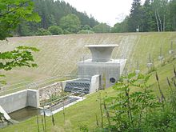

Mögliche Instrumente für Rückhaltung sind Rückhaltebecken verschiedener Bauarten sowie Überschwemmungsgebiete (Polder). Diese speichern größere Wassermengen und sind somit in der Lage die Abflussspitze von Hochwasserwellen zu vermindern.

Quelle Foto: http://de.wikipedia.org/wiki/Rückhaltebecken
Maßnahmen zum Objektschutz sind lineare Bauwerke entlang des Gewässers, die verhindern, dass Hochwässer beim Ausufern in gefährdete Bereiche eindringen. Hierzu zählen Hochwasserdämme (Deiche) und Schutzmauern als stationäre bauliche Anlagen, aber auch mobile Elemente, die im Falle einer Hochwasserwarnung installiert werden oder in Form von Schleusen wirksam werden.
Quelle Foto: http://de.wikipedia.org/wiki/Hochwasserschutz
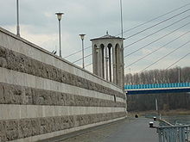
Natürlicher Rückhalt
Je nach Größe des Einzugsgebietes eines Gewässers und der Niederschlagsverhältnisse tragen menschliche Landnutzung und Gewässerausbau zu einer Verschärfung der Hochwassersituation durch Erhöhung des Oberflächenabflusses und verringerten Rückhalt in der Aue (natürliche Überflutungsflächen) des Gewässers bei. Häufig genannt wird Flächenversiegelung als Ursache („Beton statt Natur“). Hinzu kommen die Eingriffe in das natürliche Gleichgewicht des Flusssystems. Uferbefestigungen, Wehre, Staudämme und Flussbegradigungen haben ihr übriges dazu getan, dass in weiten Teilen Europas und Nordamerikas die Auen als natürliche Überflutungsflächen aus dem Landschaftsbild verschwunden sind. Durch Maßnahmen zur Entsiegelung von Flächen und die Förderung der natürlichen Gewässerentwicklung, z.B. Flussrückbau und Schaffung von Auen, wird versucht, den Gefahren entgegenzuwirken.
Zur weitergehenden Vorsorge zählen alle Maßnahmen, die der allgemeinen Vorsorge und als organisatorisch-technische Maßnahmen im Hochwasserfall dienen. Hierzu gehören die Einrichtung von Hochwasserwarnzentralen, die offizielle Ausweisung von Überschwemmungsgebieten, um im Vorfeld eine Bebauung gefährdeter Bereiche zu verhindern sowie die Aufstellung von Notfall- und Katastrophenplänen. (Quelle: http://de.wikipedia.org/wiki/Hochwasserschutz)

M3: Auenwiederbelebung und Hochwasserschutz

Der Rhein ist eine der am stärksten befahrenen Schifffahrtsrouten der Welt. Um 880 Kilometer befahrbar zu machen, wurden insgesamt 450 Dämme gebaut. Fast 130 Quadratkilometer wertvoller Auengebiete wurden durch diesen jahrzehntelangen Ausbau vom Fluss abgeschnitten. Diese Flächen konnten somit bei Hochwasser nicht mehr überflutet werden, was zu einer spürbaren Steigerung der Hochwassergefahr rheinabwärts führte.

Um dem entgegenzuwirken, verpflichteten sich Deutschland und Frankreich 1982 zur Wiederherstellung der Auenflächen als eine natürliche Hochwasserschutz-Maßnahme. Das Bundesland Baden-Württemberg hat 1988 das Integrierte Rheinprogramm (IRP) ins Leben gerufen und will auf 13 ehemaligen Auenflächen Hochwasser-Rückhalteräume (Polder) mit einem Rückhaltevolumen von insgesamt 167 Millionen Kubikmetern schaffen. Drei dieser Flächen, u.a. seit Ende 2005 der Polder Söllingen/Greffern, stehen bereits für den Hochwasserschutz zur Verfügung.
Der WWF konnte sich durch sein WWF-Auen-Institut an den Planungen zum Bau des Polders Söllingen/Greffern beteiligen und Aspekte eines ökologischen und naturverträglichen Hochwasserschutzes am Oberrhein in die Planungen der Polder einbringen.

Der 580 Hektar große Polder Söllingen/Greffern südlich der Staustufe Iffezheim ist
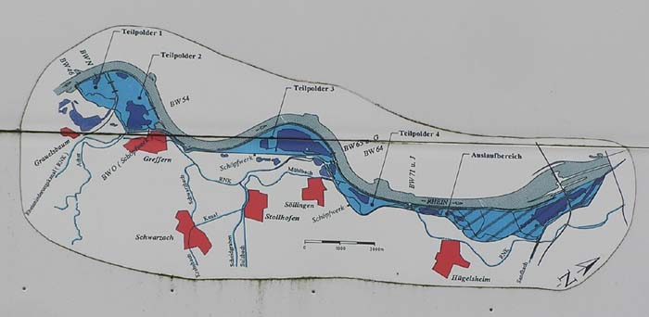
auf ein maximales Rückhaltevolumen von zwölf Millionen Kubikmetern ausgelegt.
(Quelle Zeichnung: http://ka.stadtwiki.net/Datei:Polder.greffern.3.jpg)
Er ist größtenteils bewaldet oder dient der Kiesgewinnung. Eine Flutung des Polders erfolgt nur etwa alle 30 Jahre bei extremen Hochwasserereignissen. Um jedoch die Wälder und Lebensgemeinschaften auf diesen Flächen auf ein solches Hochwasserereignis vorzubereiten und so die ökologischen Schäden möglichst gering zu halten, war es den Mitarbeitern des WWF ein besonderes Anliegen, so genannte „ökologische Flutungen“ für den Betrieb des Polders durchzusetzen. Hierbei werden die Gewässer im Polder an bis zu 190 Tagen im Jahr mit zusätzlichen Wassereinleitungen aus dem Rhein durchflutet. Dadurch ergeben sich unterschiedliche Wasserstände auf der Fläche. An bis zu sechs Tagen im Jahr kann der Polder sogar völlig überflutet werden.

Mit der Einführung eines solchen Betriebssystems kann es gelingen, auf Flächen entlang des Rückstaubereiches des Rheins zumindest auenähnliche Verhältnisse wiederherzustellen.
(Quelle Text: http://www.wwf.de/regionen/rhein/)

Natürliche Ursachen
- Starker bzw. lang anhaltender Regenfall
- Schmelzwasser im Frühjahr

Trockenlegung der Auen
Wasser-Rückhaltefunktion der Auen entfällt.

Mögliche Lösung zu M1

Durch menschliches Handeln bedingte Verschärfung der Hochwassergefahr

Verstärkte Besiedlung hochwasserge-fährdeter Gebiete

Flussbegradigung

Bodenversiegelung

Erhöhung der Fließgeschwindigkeit

Schwamm-Funktion der natürlichen Böden entfällt.

Hochwässer bewegen sich
schneller vorwärts.
Zunahme der Tiefenerosion

Regenwasser gelangt über versiegelte Flächen schnell in die Kanalisation und in die Flüsse.

Absinken des Grundwasserspiegels

Steigende Hochwassergefahr

Überschwemmung menschlichen Lebensraumes
Die drei Säulen des Hochwasserschutzes
Hochwasserschutz

Technischer

Hochwasserschutz

Rückhaltung durch Rückhalte--becken oder Polder
Objektschutz durch lineare Bauwerke entlang der Gewässer.

Natürlicher Rückhalt

Weitergehende Vorsorge

Mögliche Lösung zu M2

Weniger versiegelte Flächen, Abfluss in die Flüsse wird verzögert
Förderung der natürlichen Gewässerent-wicklung durch den Rückbau der Flüsse und die Schaffung von Auen als natürlichen Rückhalte-becken

Alle Maßnahmen der allgemeinen Vorsorge, dazu zählen

Hochwasserwarnzentralen

Offizielle Ausweisung von Überschwemmungsgebieten, damit gefährdete Bereiche nicht bebaut werden.
- Aufstellung von Notfall und Katastrophenplänen

Speicherung von großen Wassermen-gen, dadurch Verminderung der Abflussspitze von Hochwasser-wellen
Stationäre Hochwasser-dämme (Deiche) und Hochwasser-schutzwände oder mobile Elemente für den Ernstfall, auch Schleusen.

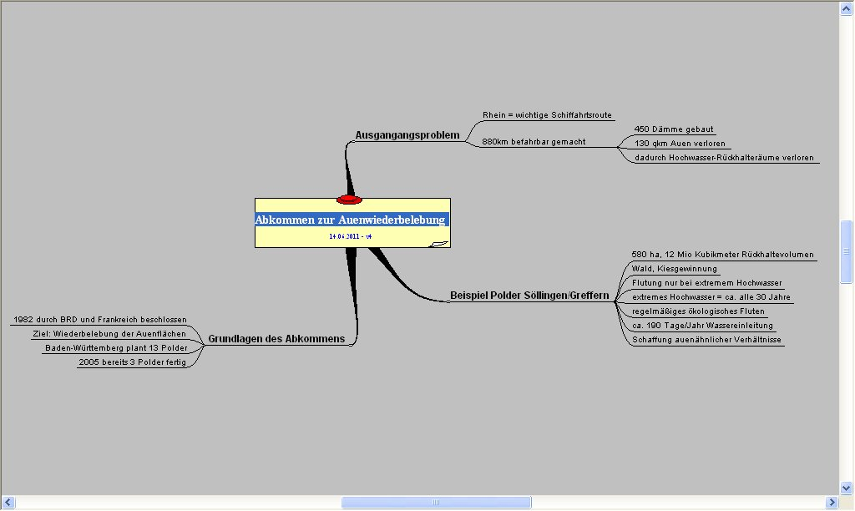
Mögliche Lösung zu M3

